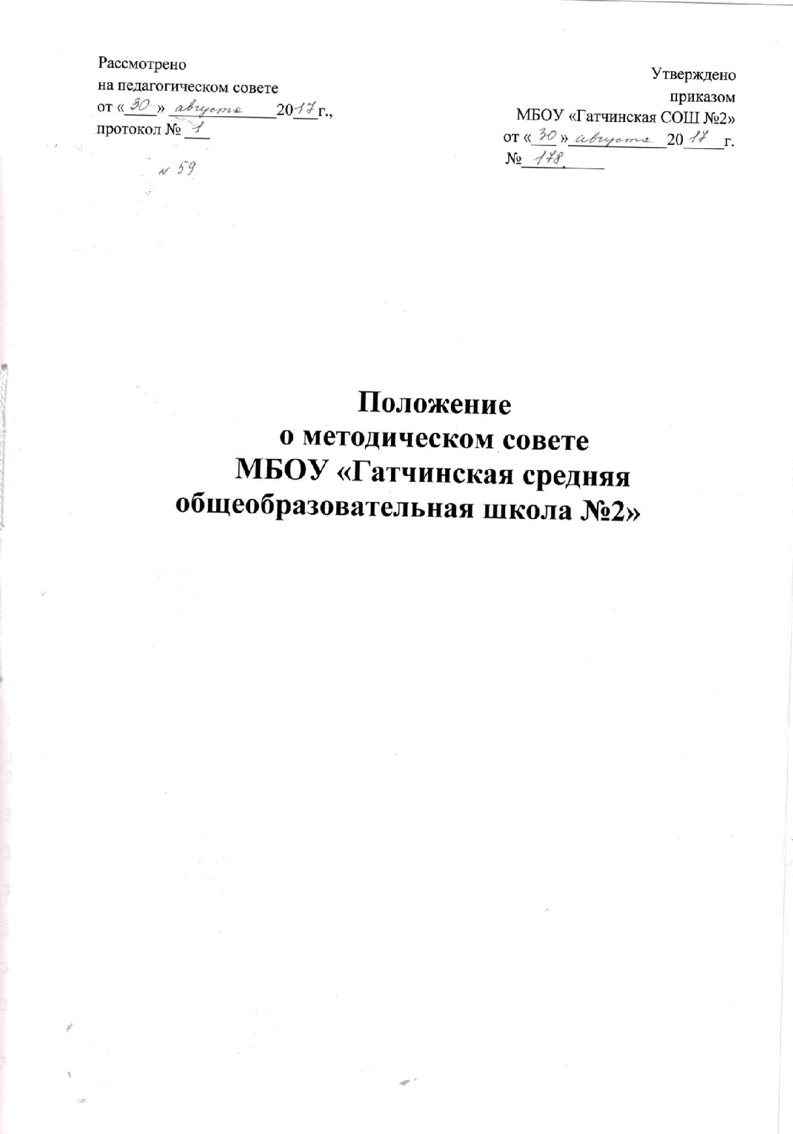

ПОЛОЖЕНИЕ
о методическом совете
МБОУ «Гатчинская средняя общеобразовательная школа № 2»

I. ОБЩИЕ ПОЛОЖЕНИЯ.
1.1. Методический совет МБОУ «Гатчинская средняя общеобразовательная школа № 2» (в дальнейшем именуется “методический совет” или “совет”) является общественным
совещательным объединением педагогических работников, способствующим решению вопросов
организации образовательного процесса на методическом и научно-педагогическом уровне,
осуществлению методического сопровождения и помощи учителям.
1.2. Методический совет осуществляет свою деятельность в соответствии с Конвенцией о правах
ребенка, Федеральным законом от 29.12.2012 №237-ФЗ «Об образовании в Российской Федерации», распоряжениями органов управления образованием всех уровней, с Уставом школы и настоящим Положением.
1.3. В состав методического совета входят представители администрации, руководители
методических объединений учителей, классных руководителей. Состав методического совета
утверждается приказом директора ежегодно.
1.4. Принципами деятельности методического совета являются: равноправие членов,
коллегиальность, гласность в решении вопросов, приоритетность интересов личности детей.
1.5. Решения методического совета носят рекомендательный характер.
1.6. Методический совет несет ответственность перед директором и педагогическим советом школы.

II. ОСНОВНЫЕ ЦЕЛИ И ЗАДАЧИ.
Научно-методический совет реализует следующие цели и задачи:
2.1 Непрерывное развитие профессионального мастерства учителей, повышения квалификации;
2.2 Координация действий методических объединений или творческих, рабочих групп учителей по
актуальным направлениям развития образования;
2.3 Содействие в совершенствовании рабочих программ учебных дисциплин, обсуждение и выработка предложений по совершенствованию образовательного процесса в школе;
2.4 Научно-педагогическое обоснование направлений деятельности педагогического коллектива в
соответствии с программой развития школы, с основными общеобразовательными программами;
2.5 Организация и поддержка образовательной инициативы, научно-исследовательской, инновационной деятельности педагогов.

III. ФУНКЦИИ И ПРАВА.

3.1 Методический совет выполняет следующие функции:
3.1.1 Разработка и определение концепции развития МБОУ «Гатчинская средняя общеобразовательная школа № 2», содействие в разработке плана работы школы на учебный год;
3.1.2. Анализ и обоснование предложений по определению содержания образования, его
преемственности по уровням обучения;
3.1.3. Согласование планов работы, графиков школьных методических объединений, творческих,
рабочих групп учителей;
3.1.4 Разработка рекомендаций по совершенствованию структурных и содержательных компонентов
образовательного процесса;
3.1.5 Участие в разработке локальных нормативных актов школы, учебных планов, авторских программ педагогов;
3.1.6 Обобщение и пропаганда высокоэффективного педагогического, методического, инновационного
опыта;
3.1.7 Поддержка образовательной инициативы, новых педагогических технологий, оказание
организационно-методической помощи в разработке творческих (проблемных) тем исследования
учителям, работе секций научного общества обучающихся;
3.1.8. Анализ результатов образовательной деятельности по предметам (внутренние и внешние диагностические исследования, мониторинги, ГИА);
3.1.9. Подготовка и обсуждение докладов по вопросам методики преподавания учебных предметов, повышения квалификации и квалификационного разряда учителей;
    - Рассмотрение вопросов организации, руководства и контроля проектной и учебно-исследовательской работой обучающихся;
    - Организация и осуществление поиска и внедрения новых технологий обучения;
    - Взаимные посещения занятий как внутри методического объединения, так и между учителями различных методических объединений с целью обмена опытом и совершенствования методики преподавания учебных предметов;
    - Изучение опыта работы других учебных заведений и обмен опытом этой работы;
    - Выбор и организация методической работы наставников с молодыми специалистами и малоопытными учителями;
    - Организация и координация работы с одаренными обучающимися.
3.2. Методический совет имеет право:
3.2.1. Выносить решения по принятию программ обучения по общеобразовательным предметам,
дисциплинам при оказании платных образовательных услуг;
3.2.2. Выдавать отзывы, рецензии на авторские программы педагогов, рекомендации методического характера;
3.2.3. Рекомендовать учебно-методические материалы учителей к публикациям в школе;
3.2.4. Анализировать результаты профессионального роста учителей, предлагать их опыт работы к
обобщению;
3.2.5. Заслушивать работников по итогам инновационной, научно- исследовательской, методической
деятельности;
3.2.6. Оценивать деятельность методических объединений учителей, заслушивать учителей по
отдельным вопросам организации методической работы, принимать план организации научно-
практических конференций учителей и обучающихся;
3.2.7. Выносить заключения на содержание заданий конкурсного характера обучающихся и педагогов, обсуждать предложения по проведению с обучающимися массовых мероприятий познавательного характера (олимпиад, конкурсов, конференций, фестивалей и т.д.)

IV.ОРГАНИЗАЦИЯ РАБОТЫ И СТРУКТУРА

4.1. Методический совет свою деятельность строит с учетом основных общеобразовательных программ, плана работы школы, принятых на педагогическом совете и утвержденных приказом директора школы на учебный год.
4.2. Руководство деятельностью методического совета осуществляет его председатель, назначаемый в
структуру методической службы приказом директора школы. В отсутствие председателя его
функции исполняет заместитель – один из руководителей методических объединений учителей.
4.3. Организацию заседаний методического совета, фиксирование его деятельности осуществляет
секретарь методического совета, избираемый на первом заседании сроком на один учебный год.
4.4. Заседания методического совета проводятся по утвержденному плану не реже одного-двух раз в
триместр.
4.5. Организационная структура методической службы школы включает:
- методические объединения учителей - предметников;
- методическое объединение классных руководителей;
- творческие и рабочие группы учителей;
- психолого-педагогическую и социальную службу:
- информационно-библиотечную службу;
4.6. Творческие и проблемные группы учителей создаются по инициативе самих учителей или
методического совета для реализации образовательной инициативы, отдельных образовательных проектов.

Срок действия данного положения не ограничен.

